EDU – Elektronisk dokumentutveksling – WebSak Fokus
Elektronisk dokumentutveksling (EDU) er ei sikker dokumentutveksling mellom ulike kommunar og Fylkesmannen
Kort forklaring av Acos BEST/EDU:
ACOS BEST/EDU tilbyr sikker elektronisk dokumentutveksling mellom verksemder som nyttar WebSak eller andre Noark godkjente arkivløysingar. Sendinga (hovuddokument og vedlegg) blir signert og kryptert med partane sine verksemdssertifikat. Mottakar kan såleis vera sikker på innhaldet i sendinga og kven som er avsendar. Løysinga tar derfor høgde for at det også kan sendast sensitiv informasjon.
Ved ekspedering av ein journalpost frå eit Noark-system til et anna, vil metadata om journalposten bli sendt med sendinga, og mottakarsystemet kan nytta dette ved registrering i større grad enn ved mottak av ein e-post. Dette vil vera tidssparande ved registrering samanlikna med registrering av e-post.
Me skal frå 1. jauar 2015 senda all post til Fylkesmannen elektronisk også graderte dokument– EDU
Dei andre Nordhordlandskommunane er klare i slutten av februar og vi kan etter kvart senda dokument elektronisk til dei også.

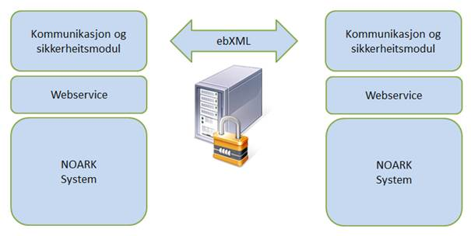

Oppskrift på Elektronisk dokumentutveksling - EDU
Viktig: Vel rett mottakar med offentlegnummer/organisasjonssummer: Dette ligg i GID registeret
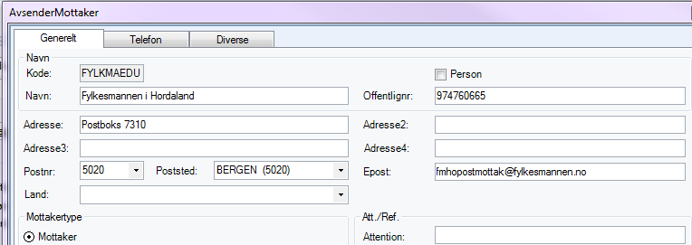
Høyreklikk på på dokumentet du skal ekspedere, velg behandle og du får dette bilde opp
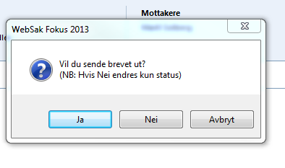
Svar ja og du vil få opp dette biletet
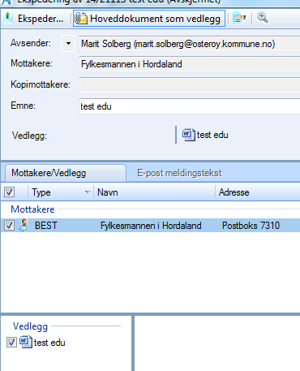

Her vel du BEST og klikker på Ekspeder

